REPORTE DE PUNTOS EN CERO Y SIN DATOS
Reporte generado: 23-10-2026 15:08:16 UTC

RESUMEN EJECUTIVO
Total de puntos analizados: 99
Puntos con datos disponibles: 86
Puntos marcando cero: 8
Puntos sin datos (notificados): 13
Porcentaje en cero: 9.30%
Porcentaje sin datos (notificados): 13.13%
Gráfica de distribución de puntos:
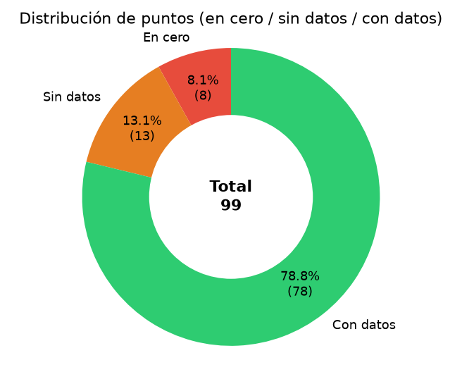

PUNTOS MARCANDO CERO
Los siguientes puntos registran consumo cero en toda la ventana revisada (móvil desde la hora del reporte). Motivo indica desde cuándo está en cero (última hora con consumo > 0).
Nodo ID | Nombre del Punto | Empresa | Motivo
000009-00 | Copec Costanera | COPEC | En cero ≥30 días (sin consumo >0 en historial revisado). Ventana chequeo: últimas 24 h en 0
000009-02 | Estanque Reutilización | COPEC | En cero ≥30 días (sin consumo >0 en historial revisado). Ventana chequeo: últimas 24 h en 0
000008-05 | Santa Maria | CORMUP | En cero desde 18-10-2026 22:00 Chile (~5 días; última con consumo: 18-10-2026 21:00 Chile). Ventana chequeo: últimas 24 h en 0
000008-04 | Tobalaba | CORMUP | En cero desde 16-10-2026 05:00 Chile (~7 días; última con consumo: 16-10-2026 04:00 Chile). Ventana chequeo: últimas 24 h en 0
000027-04 | Etapa N°1 al 4 | Fundo Zapallar | En cero desde 16-10-2026 14:00 Chile (~7 días; última con consumo: 16-10-2026 13:00 Chile). Ventana chequeo: últimas 24 h en 0
000007-06 | Nido Pozo Profundo | Nido de Aguilas | En cero desde 18-10-2026 21:00 Chile (~5 días; última con consumo: 18-10-2026 20:00 Chile). Ventana chequeo: últimas 24 h en 0
000025-33 | Salida de emergencia pasillo 1 ARROW | Parque Arauco | En cero desde 21-10-2026 17:00 Chile (~43 h; última con consumo: 21-10-2026 16:00 Chile). Ventana chequeo: últimas 24 h en 0
000006-04 | Liceo 7 Luisa Saavedra | Providencia | En cero ≥30 días (sin consumo >0 en historial revisado). Ventana chequeo: últimas 24 h en 0

PUNTOS SIN DATOS DISPONIBLES
Los siguientes puntos no tienen datos en la ventana del reporte y llevan ≥24 h sin medida (desconexiones de menos de 1 día no se notifican). Motivo: si la app no tiene conexión reciente (lastUpdate viejo) → «Desconectado desde…»; si sigue conectado pero sin medidas → «Conectado pero sin datos desde… (no recupera histórico)».
Nodo ID | Nombre del Punto | Empresa | Motivo
000020-05 | Intermodal-San Antonio | AGUNSA | Conectado pero sin datos en ≥30 días (última conexión app: 23-10-2026 10:39 Chile; no recupera histórico)
000009-08 | Copec Pronto Baños | COPEC | Desconectado desde 22-10-2026 14:35 Chile (~22 h)
000009-11 | Copec Pronto Tienda | COPEC | Desconectado desde 22-10-2026 11:42 Chile (~24 h)
000008-08 | Alicura | CORMUP | Conectado pero sin datos en ≥30 días (última conexión app: 23-10-2026 12:06 Chile; no recupera histórico)
000012-08 | Quilicura Lav. de Maquinas | DERCO | Desconectado desde 05-09-2026 16:18 Chile (~48 días)
000027-08 | Etapa N°3 | Fundo Zapallar | Desconectado desde 18-10-2026 23:04 Chile (~5 días)
000028-01 | Liceo Alto Cordillera | La Florida | Desconectado desde 19-10-2026 23:03 Chile (~4 días)
000007-04 | Elementary | Nido de Aguilas | Desconectado desde 21-10-2026 08:24 Chile (~2 días)
000007-07 | Estanque C | Nido de Aguilas | Conectado pero sin datos en ≥30 días (última conexión app: 23-10-2026 12:07 Chile; no recupera histórico)
000007-03 | Nido High School | Nido de Aguilas | Desconectado desde 21-10-2026 08:24 Chile (~2 días)
000007-02 | Teatro | Nido de Aguilas | Desconectado desde 21-10-2026 08:24 Chile (~2 días)
000025-10 | Impulsión Ripley | Parque Arauco | Conectado pero sin datos desde 19-10-2026 21:00 Chile (~4 días; no recupera histórico)
000017-05 | Gimnasio | Renca | Desconectado desde 21-10-2026 11:08 Chile (~2 días)

Nota: Este reporte verifica las últimas 24 horas (ventana móvil; todas las horas con registro). Un punto se considera 'en cero' solo si TODOS los registros de esa ventana son cero (si hubo consumo ayer y hoy de madrugada va en 0, NO se notifica). Motivo en cero: desde cuándo (última hora con consumo > 0 hacia atrás, hasta 30 días). Un punto se considera 'sin datos' si no hay registros en esa ventana. Filtro: desconexiones con última medida <24 h no se listan. Motivo sin datos: «Desconectado desde…» si lastUpdate app ≥2 h; «Conectado pero sin datos…» si sigue con lastUpdate fresco (no recupera histórico).

